*(Совершенствуемся вместе с вами)
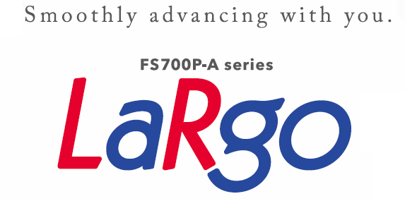
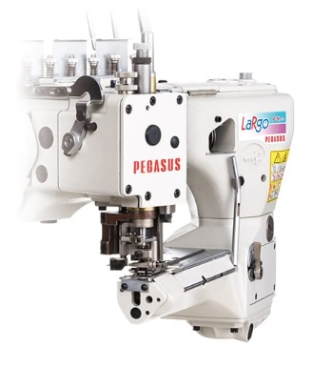
1

Машины данной серии оснащены независимым механизмом регулировки соотношения дифференциальной подачи ткани
4-х игольная плоскошовная машина с «механизмом защиты» от масляных пятен

2

Часто сталкиваетесь с такими проблемами?
Сложности при работе с эластичными тканями, как, например, трикотажное ажурное полотно

Разница между квалифицированным и неквалифицированным персоналом: у оператора-новичка отсутствуют необходимые навыки, опытная швея создает качественные изделия, что в свою очередь уменьшает процент брака.

Как увеличить производительность, сократив при этом издержки

3

LaRgo решает все эти проблемы

Три отличительные черты LaRgo
1 – никаких затруднений при пошиве изделий разной степени эластичности
2 – существенное снижение операторской нагрузки
3 – сокращение расходов за счет уменьшения объема производственного брака

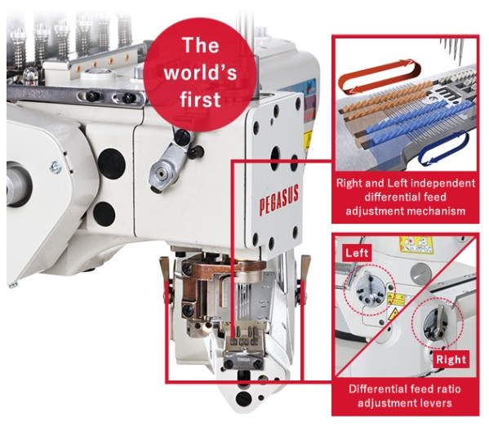
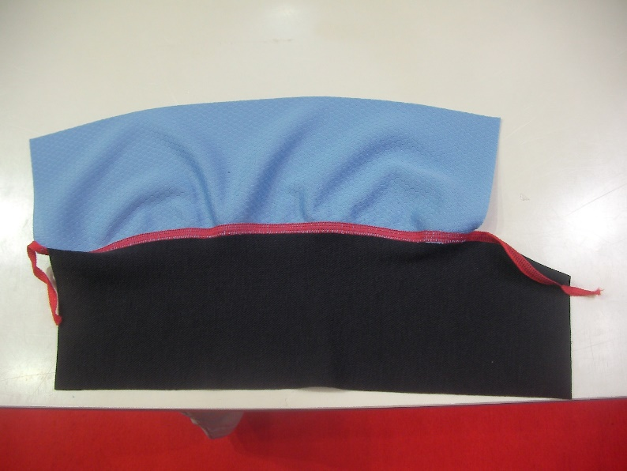
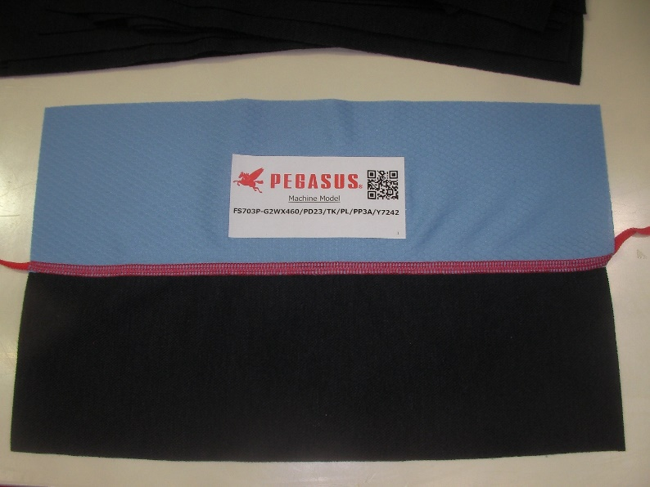
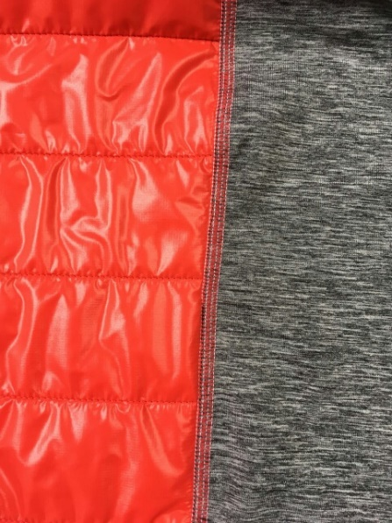
4
Стандартный образец

1

Отсутствие затруднений при пошиве изделий из материалов разной степени эластичности

Впервые
швейная машина оснащена
2
двусторонним независимым механизмом регулировки соотношения дифференциальной подачи ткани
Рычаги регулировки дифференциальной подачи ткани (справа/слева)

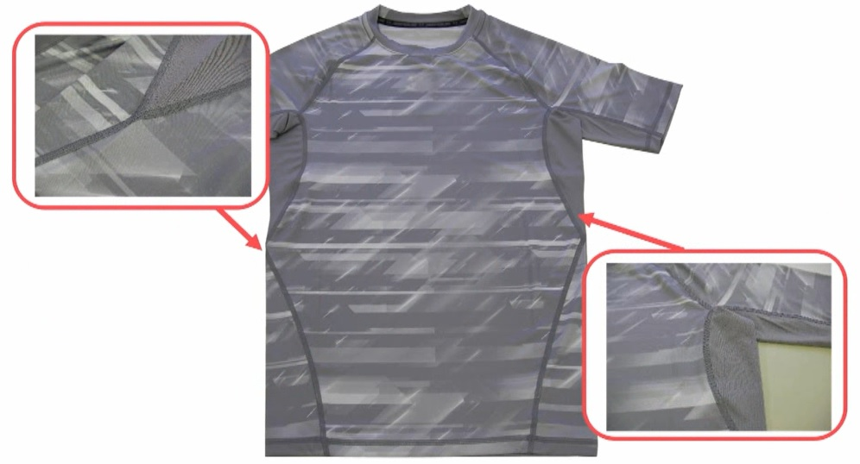
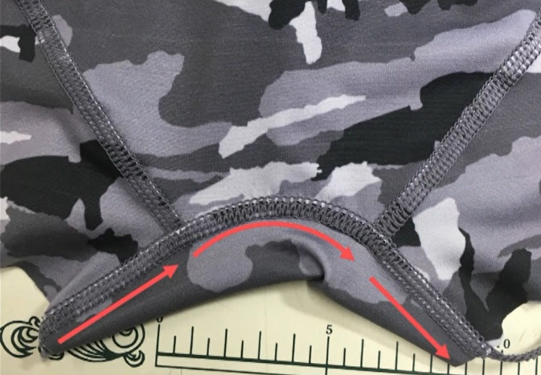
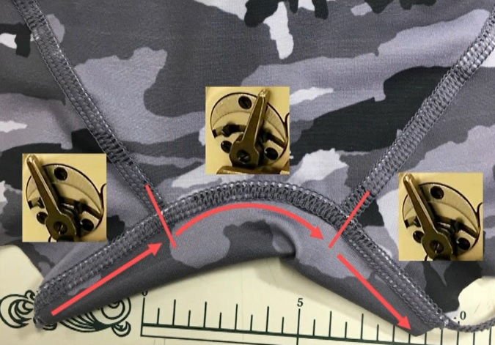
5

2
Существенное снижение нагрузки на оператора

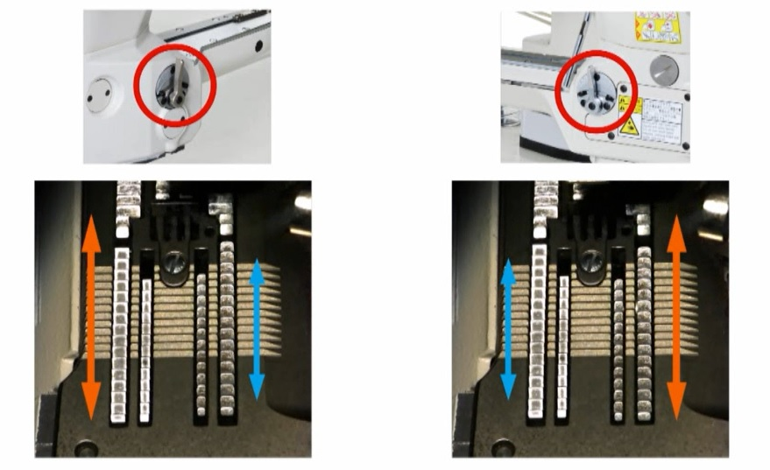
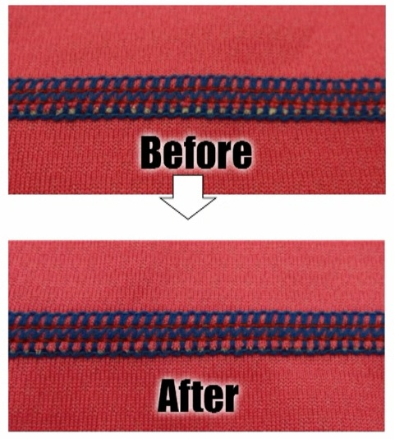
6

3

сокращение расходов за счет уменьшения объема производственного брака

6

7

Вне зависимости от обстоятельств, вне зависимости от мастерства оператора

Плавное движение иглы и нити в комфортном для швеи темпе
Ровные и красивые строчки
Равномерная скорость шитья, что обеспечивает аккуратные строчки

LaRgo – это давно освоенные технические навыки в сочетании с новейшими технологиями

Мы движемся в будущее вместе с вами.

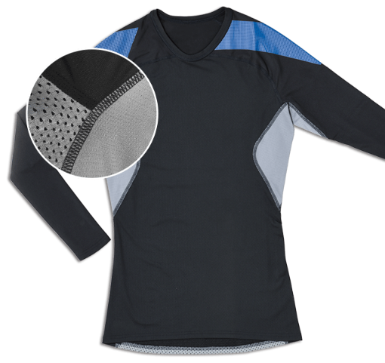
8

Машины LaRgo шьют аккуратно и быстро

С машинами LaRgo у вас не возникнет сложностей при работе с эластичными тканями, в том числе при пошиве спортивной одежды.

От оператора не требуется наличия специальных навыков, нет необходимости одновременно шить и протягивать ткань. Плоскошовные машины LaRgo обеспечат получение готовых изделий неизменно высокого качества, независимо от квалификации оператора.

Таким образом, снижается процент брака, а производительность возрастает.

9
9
Главное отличие швейных машин LaRgo – двусторонний (правый/левый) независимый механизм регулировки соотношения дифференциальной подачи ткани.

Стандартный механизм подачи ткани одновременно продвигает одинаковый объем ткани.

Машины LaRgo оснащены рычагами регулировки дифференциальной подачи ткани с правой и с левой сторон, что дает возможность отрегулировать соотношение подачи ткани по отдельности для каждой стороны.

В результате, вы можете контролировать подачу ткани.

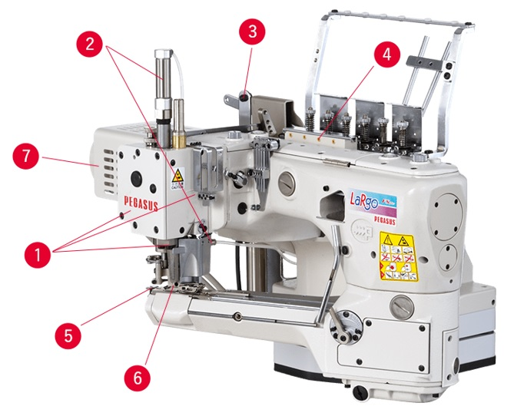
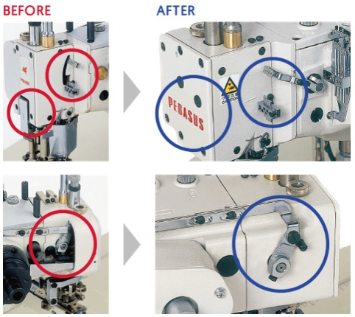

16

Ознакомимся с машиной:

1 Уникальный «механизм защиты» от масляных пятен компании Pegasus
FS700P оснащена полностью укомплектованным механизмом индивидуального привода иглы
FS700P обеспечивает высокое качество, ровные стежки, защиту от масляных пятен

17

2 Пневматический регулятор давления прижимной лапки

Оптимальное давление лапки устанавливается в зависимости от толщины ткани.
Данная функция позволяет избежать стягивания строчки при выполнении поперечных швов, повреждения ткани и появления на ней блеска, что существенным образом повышает качество изделия.
Более того, величина давления прижимной лапки может быть выражена в числах. Таким образом, отрегулировать степень давления лапки на ткань стало проще простого. При этом уменьшается давление ножа, что продлевает срок его службы.

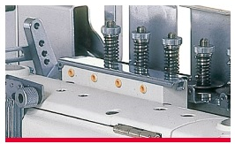
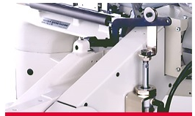
18

3
Устройство подъема лапки
Устройство подъема лапки, предусмотренное в машине, облегчает работу оператора: прижимная лапка поднимается при нажатии на педаль швейной машины.

4
Устройство смазки иглы/нити
Благодаря устройству смазки игольная нить проходит по пути плавно, в результате формируются аккуратные стежки.

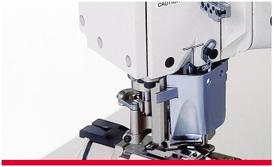
19

5
Устройство обрезки цепочки ниток
Пневматическое устройство обрезает нити без использования ножниц.
Производительность труда значительно возрастает.
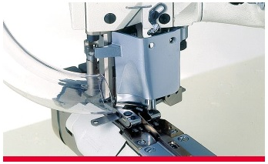

6
Мусоросборник
Пневматическое устройство всасывания швейного мусора поддерживает чистоту и порядок в рабочей зоне

20

7
Мотор с прямым приводом
Операторы не испытывают стресс из-за резкого старта и окончания движения.
Кроме того, мотор не мешается под ногами – это, в свою очередь, создает комфортные условия труда.

21

Подклассы машин

Под брендом LaRgo разработан целый подкласс машин, которые удовлетворяют потребности рынка.
Доступны два типа машин, которые различаются по типу обрезки края материала:

Односторонняя обрезка края материала (справа) | Двусторонняя обрезка края материала
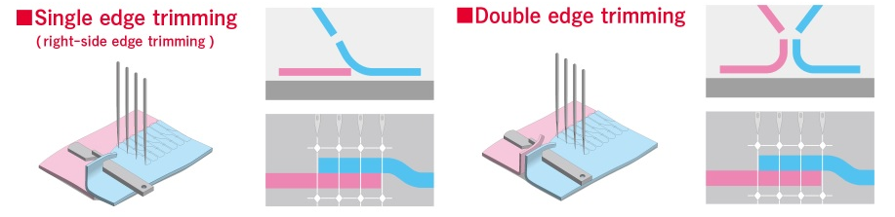

Серия FS700P
Оснащена двусторонним независимым механизмом регулировки соотношения дифференциальной подачи ткани
Защита от масляных пятен, 4 иглы, П-образная платформа, сшивание изделий внахлест.

Применение | Тип ткани |  |  | Модель машины | Тип обрезки
 | легкая | средняя | тяжелая
Футболка | + |  |  | FS703P-A-G2 | Двусторонняя обрезка края ткани
Брюки | + | + |  | FS703P-A-G2B
Купальник | +  От очень легких до легких |  |  | FS703P-A-G2C
Сшивание плеч футболки и купальника | + | + |  | FS701P-A-G0 | Односторонняя обрезка края ткани
*в столбцах «Применение» / «Тип ткани» приведены приблизительные данные, выбор машины зависит от изделия.

22
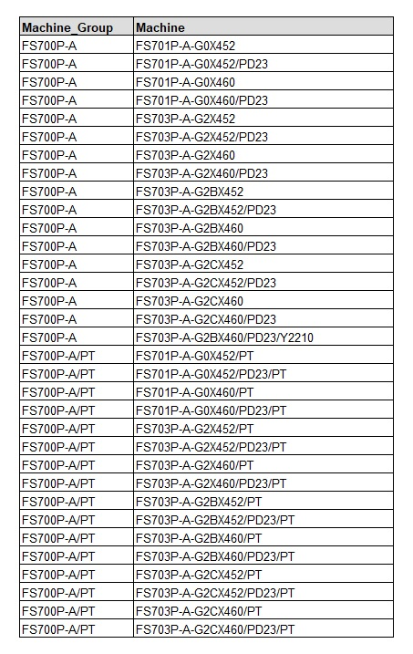
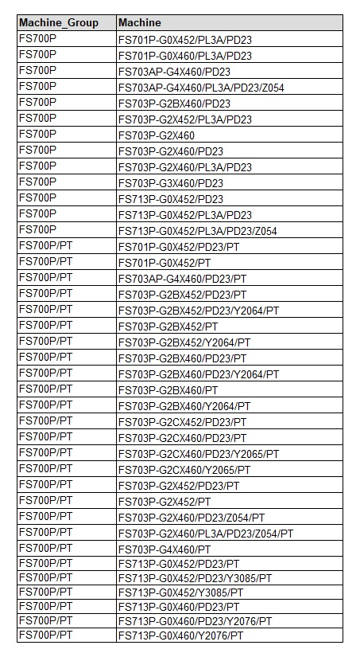
23

